Урок родной (русской) литературы. 9 класс

Тема: «Концепт «город» в русских провинциальных текстах.
Очерк В.И. Немировича-Данченко «Елец» (записки скучающего путешественника)»

Котяева Наталья Николаевна,
учитель русского языка и литературы
высшей категории
МБОУ СШ № 61 имени М.И. Неделина
г. Липецка

Цели урока:

Обучающая: формирование представлений учащихся о концепте города как философской категории, знакомство с творчеством В.И. Немировича-Данченко, изучение понятий «бренд», «бренд города», знакомство с концептом «провинциальный город» в русской литературе XIX века.
Развивающая: совершенствование коммуникативных умений девятиклассников; развитие речевой культуры, развитие восприятия мира через образное мышление.
Воспитывающая: формирование художественного вкуса, воспитание любви к малой родине.

Оборудование: интерактивная доска SMART Board, бумага А4, текст писателя, карандаши, ластики, фломастеры.

Технология: технология критического мышления. Методы: проблемные вопросы, мозговой штурм, комментированное чтение, инфографика.

Ценности, которые формируются в процессе урока: нравственность, творчество, сотрудничество, самоанализ.

Метапредметные связи: литература, философия, лингвистика, экономика, изобразительное искусство.
Ход урока
1. Мотивация

- Ребята, обратили ли вы внимание, что 23 ноября в новостной ленте появилось следующее сообщение: «Артемий Лебедев модифицирует бренд Ельца». Далее в заметке значилось, что «многомиллионный по стоимости своих работ дизайнер и блогер посетил 22 ноября древнейший город в Липецкой области – Елец. По предварительным данным, цель поездки – работа по разработке бренда Ельца. Он погулял по городу, посетил исторические места, где был расположен Воскресенский собор, сфотографировал старинную архитектуру города».
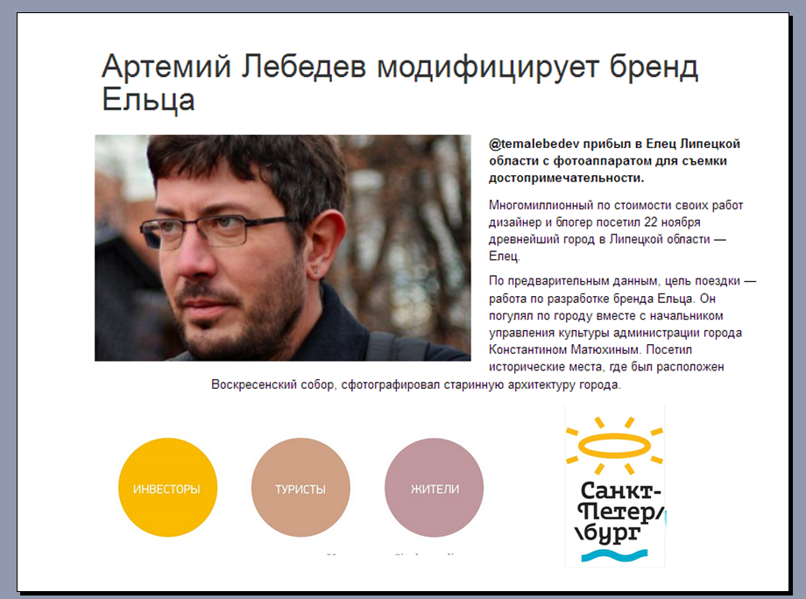

- Как вы думаете, почему возникла необходимость в бренде города? (Учащиеся отвечают и приходят к выводу, что бренд необходим для привлечения туристов, жителей, а также инвесторов).

- Действительно, вы правы, необходимость бренда для Ельца уже обсуждалась ранее: «11 сентября 2012 года ельчане и представители региональных СМИ за круглым столом обсудили пути развития и продвижения древнего города… Благодаря созданию туристско-рекреационной зоны в городе выросла активность малого бизнеса, появились новые векторы и средства для дальнейшего развития. Ельцу бренд найти не так уж сложно – нужно только внимательно посмотреть вокруг. Это и кружева, и валенки, и рояльная гармонь, фестиваль «Антоновские яблоки». А если покопаться в истории, то это и Тамерлан, и народный подвиг в годы Великой Отечественной войны. Но главное богатство, достоинство города – люди, которые любят свой край и готовы работать для его процветания».
2. Актуализация знаний
Постановка учебно-познавательной задачи

- Что такое бренд города? (Ответы учащихся. Затрудняются). Обратимся к определению слова бренд.

Бренд или брэнд (англ. brand [brænd] «клеймо») — это комплекс представлений, мнений, ассоциаций, эмоций, ценностных характеристик о продукте либо услуге в сознании потребителя. Ментальная оболочка продукта или услуги.

Особенности бренда города.

Большинство городов существуют без идеи, что часто мешает им развиваться экономически и социально. Поэтому наличие идеи, – отличительной черты, является обязательным условием для создания бренда города. В данной ситуации можно выгодно использовать культурные или национальные традиции города, положительные предубеждения насчет жителей и т.д. Поиск позитива может занять некоторое время, но этому обязательно надо уделить внимание.

- Давайте рассмотрим уже существующие бренды других российских городов. Что лежит в их основе? (Ответы учащихся: какая-то идея).



3. Создание проблемной ситуации:

Реализация учебно-познавательной задачи

- А что вы знаете о Ельце? Кто из Вас бывал в этом городе? (Ответы учащихся. Затрудняются.)
- Достаточно ли ваших знаний для создания идеи для бренда Ельца? (Нет).
- Что нужно, чтобы создать бренд города? (Надо создать концепцию). Обратимся к понятию концепт.

4. Объяснение нового материала.

Конце́пт (лат. conceptus «понятие») – инновационная идея, содержащая в себе созидательный смысл. Продукт, демонстрирующий эту идею, называют концепт-продукт, то есть выпускаемая производителем в единственном экземпляре модель, предназначенная для демонстрации общественности.
Концепт в филологии и лингвистике – устойчивая языковая или авторская идея, имеющая традиционное выражение. Концепт в сознании носителей языка обрастает дополнительными смыслами, оценками, ассоциациями и становится многомерным. В отличие от понятия, концепт отражает особенности мышления, эмоционального и интеллектуального восприятия, содержит в себе ценностный и образный компонент.
5. Работа над проектом бренда:
Постановка учебно-практической задачи

- Может ли человек, который никогда не жил в городе, а приехал только на один день, создать его бренд? (Учащиеся затрудняются ответить).
- Чтобы ответить на этот вопрос, давайте обратимся к тексту В.И. Немировича-Данченко «Елец. Из записок скучающего путешественника» и попробуем представить, что мы работаем в команде известного дизайнера и вместе создаем бренд города Ельца конца XIX века.

Реализация учебно-практической задачи

- Прочитайте подзаголовок, к какому жанру вы отнесете данный текст? (Очерк)
- К какому стилю относится очерк? (К художественно-публицистическому)
- Какие стилистические особенности будут присутствовать в тексте? (Публицистические: документальность, аналитический подход, авторская позиция; художественные: образность и эмоциональность).
- Мы будем читать текст по фрагментам и выбирать ключевые слова-ассоциации, а также схематично оформлять на координатной плоскости.
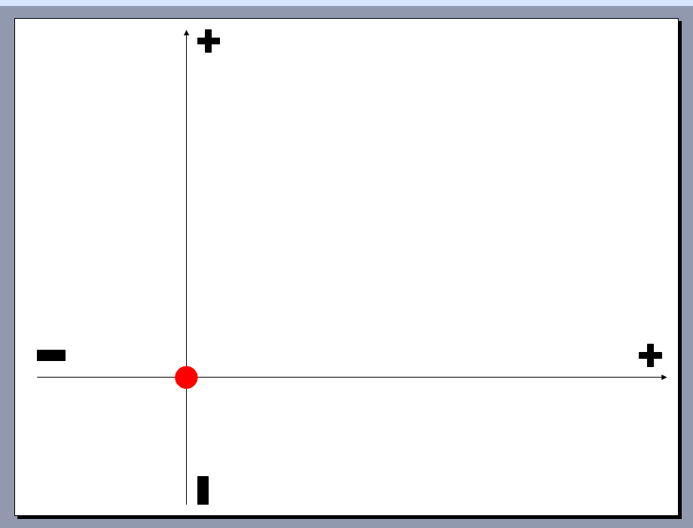
- Обратимся к теории современного литературоведения. Исследователи утверждают, что «город в самых разных культурах воспринимается как точка пересечения дорог, торговых путей, как некий центр». Поэтому точку пересечения координатных прямых мы назовем ЕЛЕЦ.

Чтение и анализ текста по фрагментам:
Взгляд на Елец местного жителя

«Было темно; шел дождь. Город казался громадным. Я совершенно по-чичиковски разговорился с извозчиком, который, для первого дебюта, завез меня в какую-то яму, завяз там и освободился только при помощи проходившего обоза.
- Большой город у вас?
- Наш город подлец – вот что! – ожесточенно обернулся он ко мне.
- Это за что же?
- А за то, что на ем, на Ельце, креста нет – вот что! Он, Елец наш, спокон веку душу черту продал!»
Ассоциации записываются на доске (на листах) внизу: тьма, дождь, грязь, громадный, яма, подлец, черту душу продал, креста нет.
- Ребята, вы хотели бы жить в таком городе? Можно ли основывать бренд на идее «город-грязная яма»? (Нет).
Взгляд на Елец рассказчика
1
«Несмотря на северное положение его, там живут «мартышки», невзирая на обилие благолепных храмов и столь оглушительные колокола… Царство кулаков сложилось здесь в такие резкие формы, приемы тут так бесцеремонны, кодекс нравственных правил до того оригинален, что самому поверхностному наблюдателю только смотреть да мотать на ус, если усов хватит, потому что мотать приходится много, очень много. Тут рядом с глубоко честною, одушевленною самыми великодушными порывами и помыслами университетскою молодежью ходят нагишом Адамы до грехопадения».
Ассоциации записываются на доске (на листах) и внизу, и вверху: север, люди-«мартышки», Адамы до грехопадения, благолепные храмы, оглушительные колокола, царство кулаков, университетская молодежь.
Комментарий:
- Вы заметили противоречивость ключевых слов, которые встретились нам в этом фрагменте? Оказывается, рядом с кулаками в этом городе есть и другие жители. Есть в городе и храмы, с которых раздается колокольный звон, но, к сожалению, не все его слышат.
2
«Город действительно оказался интересным.
По наружному виду – хоть куда. Говорят, летом и осенью, в дождливые дни, он ужасно грязен и пешеходы, застряв посреди улицы, взывают о помощи… Я был зимою, когда всюду лежал снег, и если и представлялась возможность утонуть, то уж никак не в грязи, а скорее в вине, которого здесь выпивается неимоверное количество.
Зато вид города из женского монастыря, например, был в высшей степени красив. Массы домов и церквей, грандиозный собор, с честью занявший бы место даже и в Москве, покрывали холмы, сползали в долины и снова подымали на высоту… Но что здесь лучше всего, это – окрестности. Излучины реки, зеленая степь, как море расстилающаяся во все стороны, без перерыва, с редкими облаками зеленых рощ и садов».
Ассоциации записываются на доске (на листах) вверху: снег (белый, чистый), вино (пишем внизу, где яма), женский монастырь, красивый вид, грандиозный собор, красивый.
Комментарий: если смотреть на город со стороны монастыря, то он будет красив, и в центре Ельца мы увидим собор, а не грязную яму. Обратимся к исследованию литературоведов, они утверждают, что «город – это центр, объединяющий окружающее его пространство не только в географическом, но и в метафизическом смысле. Город является отражением модели мира, воссозданием Града Небесного. Неслучайно каждый христианский город имеет своего святого покровителя и возникает вокруг храма. Следовательно, городская архитектура, расположение улиц, ворот в городских стенах, соотношение храмов и рынков – все это выстраивается в соответствии с сакральной системой координат».

Знаменский женский монастырь

«Есть женский монастырь и в Ельце, монастырь в высшей степени интересный и заслуживающий посещения. Там почивает подвижница Мелания, там существует рисовальная школа, разумеется, маленькая, есть красивый собор и, главное, оттуда виды такие, что художник, разумеется, позавидовал бы инокиням».
Ассоциации записываются на доске (на листах) вверху: женский монастырь, интересный, подвижница Мелания, рисовальная школа, собор.
Комментарий:
- Ребята, что является центром монастыря? (Снова собор). Вид на город со стороны монастыря оказался очень красив, поэтому неудивительно, что в нем появилась рисовальная школа. Также центром этого сакрального места является подвижница, монахиня Мелания. Без людей город невозможен. Обратите внимание, что наряду с кулаками в городе есть университетская молодежь, монахини, то есть люди, которые тянутся к знаниям, к духовному развитию.
Женская и мужская гимназии

«Женская гимназия славится в Ельце. И не даром. Девушки здесь получают серьезное образование и производят самое отрадное впечатление с первого же раза. Печать какой-то особенной деловитости лежит на них…. Благодаря дешевизне образования, теперь здесь учатся более трехсот девушек. Не только привилегированные сословия, но и масса мещанства спешит воспользоваться возможностью дать своим дочерям мало-мальски сносное воспитание… Восемь классов с педагогическим отделением усердно посещаются горожанками, и, нужно сказать правду, едва ли что-нибудь другое могло так поднять Елец, как именно эта гимназия… Появилась здесь сначала мужская, потом город выстроил женскую гимназию. Прошло очень немного с тех пор, и результаты той и другой живо сказались. Елец нынешний с Ельцом прежним нельзя и сравнить. …и на Татьянином дне, на этом всеобщем празднике русской интеллигенции, в Ельце случалось собираться более ста участникам, окончившим московский университет».
Ассоциации записываются на доске (на листах) вверху: женская и мужская гимназии, выпускники стремятся в Московский государственный университет, святая Татьяна – покровительница студентов.
Комментарий: развитие образования привело к тому, что в городе существует класс интеллигенции, который противопоставлен «царству кулаков». В Елецкой мужской гимназии учились знаменитые писатели: И.А. Бунин и М.М. Пришвин. Портрет Ивана Алексеевича сейчас находится на лестничной площадке в одном из корпусов Елецкого государственного университета (бывшее здание женской гимназии), а портрет Михаила Михайловича на лестничной площадке в мужской гимназии, ставшей средней общеобразовательной школой.
Елецкие кружева

«Плетение кружев – один из самых старинных и распространенных промыслов в Елецком уезде и самом Ельце. Особенно хороши шелковые кружева. Они выше всяких сравнений; но барыни, носящие на себе эту прелесть, знают ли, как оплачивается труд крестьянки, работающей над ними?»
Ассоциации записываются на доске (на листах) вверху: кружева (белые, шелковые, чистые), крестьянка.
Комментарий: Елецкие кружева существуют до сих пор, местные мастерицы его сохранили. В тексте они становятся символом не только крестьянского труда, но и образа крестьянина, доброго, чистого душой, занятого трудом.

Конные заводы

«Конские заводы, которыми славится Елецкий уезд, - тут знаменитые Хрущевксий, Стаховича, Красовского и другие… Я не знаток и не любитель, но нельзя было оставаться равнодушными при виде красавцев коней, которых мне здесь показывали. Все эти выхоленные, чистые кони были полны огня и жизни».
Ассоциации записываются на доске (на листах) вверху: кони (белые, чистые), крестьянин.
Комментарий: к сожалению, конные заводы сейчас не сохранились, но порода орловских рысаков есть в соседней с нами Воронежской области. Чтобы ухаживать за лошадями, крестьяне упорно трудились. Снова возникает образ труженика, противопоставленный «царству кулаков».
Мужской монастырь

«..я не успел посмотреть мужского монастыря Елецкого… А жаль! Говорят, что там имеются весьма любопытные типы. Мне столько наговорили о некотором отце Авеле, что я смотрю на посещение этой обители, как на недоимку, числящуюся за мной».
Ассоциации записываются на доске (на листах) вверху: мужской монастырь, любопытный, отец Авель.
Комментарий: в Ельце был еще и мужской монастырь, в котором, как и в женском, был свой подвижник.
Красный крест

«…необходимо отметить тех, кто здесь во время войны устраивал госпиталь «Красного Креста». Елецкий оказался лучше всех в России. Я не говорю о роскоши, с которой здесь содержались больные; результаты, данные этим лазаретом, были не в пример другим. Процент смертности был ниже всех остальных госпиталей, хотя раненых и больных доставляли сюда в поездах умирающими… Эти грязные и смрадные вагоны, где люди валялись как дрова… Здесь их, прежде лечения, прежде даже, чем внести в лазарет, должны были чистить и мыть…. Они отходили и возвращались к жизни только в руках Елецких уполномоченных и врачей «Красного Креста». Ничего не жалели они для больных и раненых».
Ассоциации записываются на доске (на листах) на пересечении координатных прямых: люди, как дрова, (грязные, раненые) приезжают на поезде, Красный крест, люди (чистые, исцеленные).
Комментарий:
- Ребята, посмотрите, какой сложный образ в этом фрагменте: грязные и больные люди, превратившиеся на фронте в дрова, благодаря врачам и медсестрам Красного креста становятся чистыми и исцеленными. Возникает концепт города, который может исцелять и тело, и душу человека, который в него попадает.
Подведение итогов анализа текста: сначала город казался мрачным, в котором живут люди без креста, продавшие душу черту, но выяснилось, что царству кулаков противопоставлены крестьяне-труженики и гимназисты, которые стремятся поступить в университет, представляющие собой будущую интеллигенцию. Центром города становится собор, колокольный звон звучит над всеми. К сожалению, не все его слышат, но те, кто стремятся к духовному развитию, видят красоту города. Кроме того, в этом городе есть «Красный крест», который тоже помогает страждущим людям. Кроме того, Елец – это провинциальный город, а в русской литературе ХIХ века закрепилась двойственная трактовка провинции: она символизирует естественное, природное начало, противопоставленное испорченности, искусственности столичной жизни и одновременно воплощает дикость и абсурд бытия. В концепте Ельца в очерке Немировича-Данченко это нашло отражение.
Создание и защита бренда.
- Теперь, ребята, каждый из вас попытается нарисовать бренд Ельца конца XIX века, в котором найдет отражение его концепт. Чтобы вам легче было визуализировать образы, рассмотрим фотографии современного Ельца. (См. презентацию)
6. Рефлексия.
Презентация брендов и обсуждение. (См. примеры брендов в презентации)

7. Подведение итога урока.
- Что было целью урока? Достигнута ли цель урока? Что нового узнали?
- Насколько комфортно было работать? Оцените свою активность на уроке. Кто в группе внес наибольший вклад в работу?

8. Д/З создание бренда Ельца XXI века.

